Об установлении границ (черты) станции Мынадыр Актубекского сельского округа Жанааркинского района области Ұлытау
Совместные постановление акимата Жанааркинского района области Ұлытау от 15 марта 2024 года № 27/01 и решение Жанааркинского районного маслихата области Ұлытау от 14 марта 2024 года № 15/99. Зарегистрировано в Департаменте юстиции области Ұлытау 26 марта 2024 года № 114-20
В соответствии с пунктом 5 статьи 108 Земельного кодекса Республики Казахстан, со статьями 6, 31 Закона Республики Казахстан "О местном государственном управлении и самоуправлении в Республике Казахстан", подпунктом 3) статьи 12 Закона Республики Казахстан "Об административно-территориальном устройстве Республики Казахстан", акимат Жанааркинского района ПОСТАНОВЛЯЕТ и Жанааркинский районный маслихат РЕШИЛ:
1. Установить границы (черту) станции Мынадыр Актубекского сельского округа Жанааркинского района области Ұлытау общей площадью 7582,6000 гектар согласно приложению к настоящему совместному постановлению и решению.
2. Настоящее совместное постановление и решение вводится в действие по истечении десяти календарных дней после дня его первого официального опубликования.
Аким | К. Кожукаев
Председатель районного маслихата | Ю. Беккожин
Приложение к совместному
постановлению и решению
акимата Жанааркинского района
от 15 марта 2024 года
№ 27/01 и
Жанааркинского районного маслихата
от 14 марта 2024 года
№ 15/99
Границы (черта) станции Мынадыр Актубекского сельского округа Жанааркинского района области Ұлытау

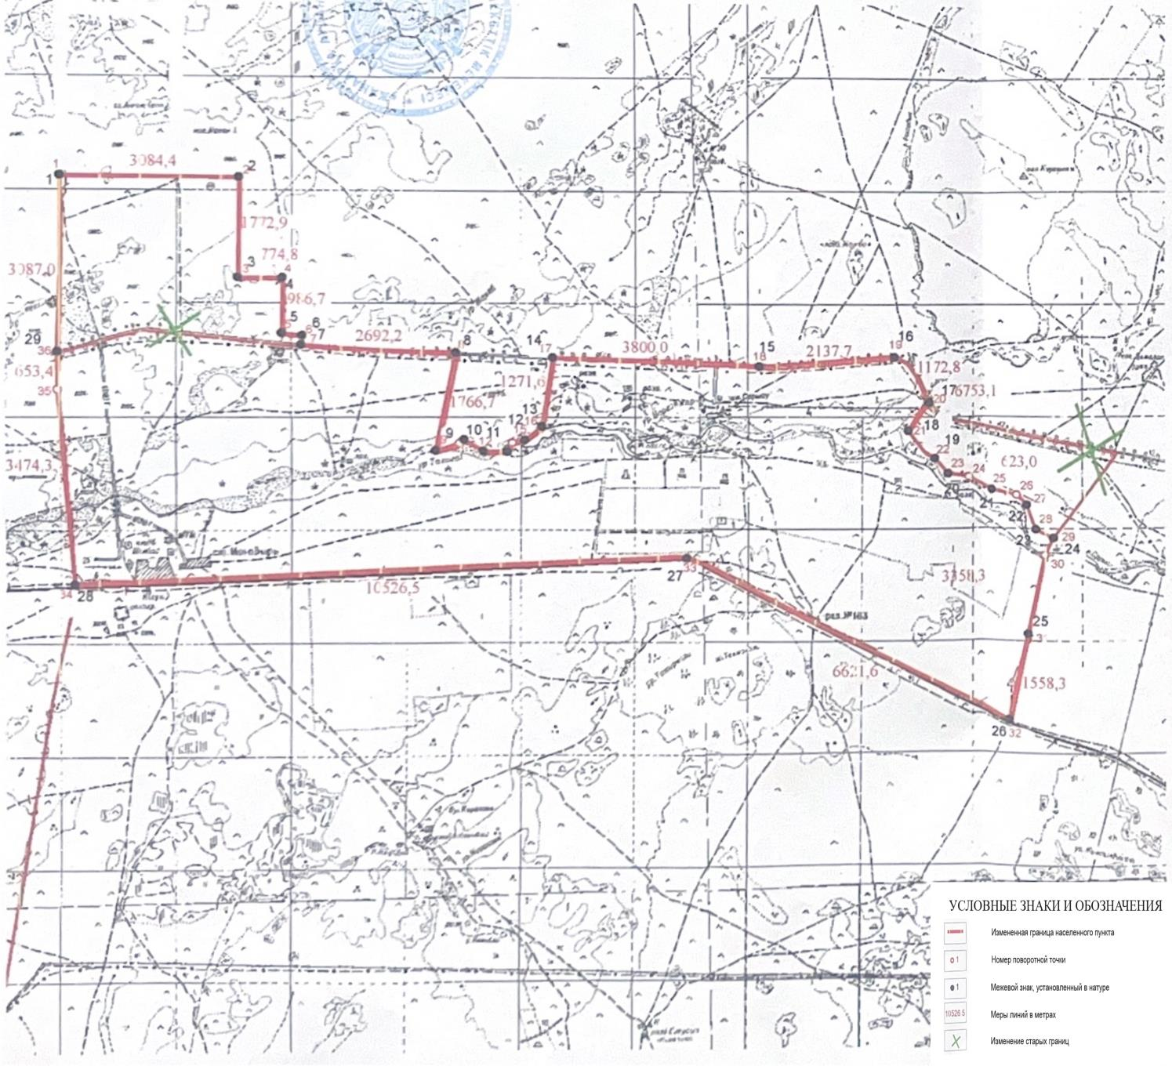

© 2012. РГП на ПХВ «Институт законодательства и правовой информации Республики Казахстан» Министерства юстиции Республики Казахстан

